**UART**

1. **用途**

在两个设备之间实现全双工的异步串行数据通讯，如：电脑通过串口控制嵌入式设备

1. **原理**

* **管脚**

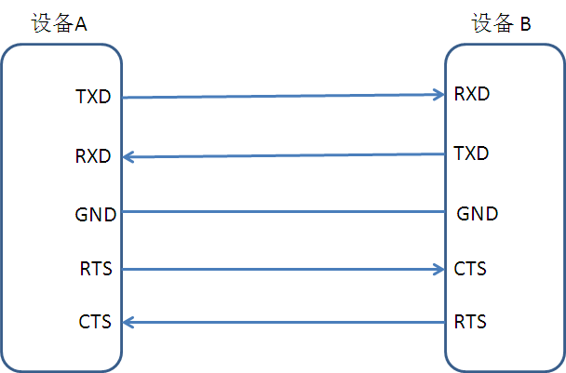

TXD发送数据

RXD接收数据

GND地

RTS发送请求

CTS接收发送请求

* **协议**

**数据帧**

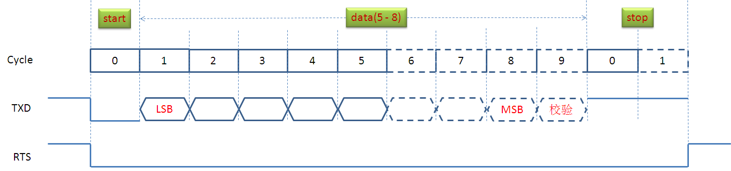

**Break**

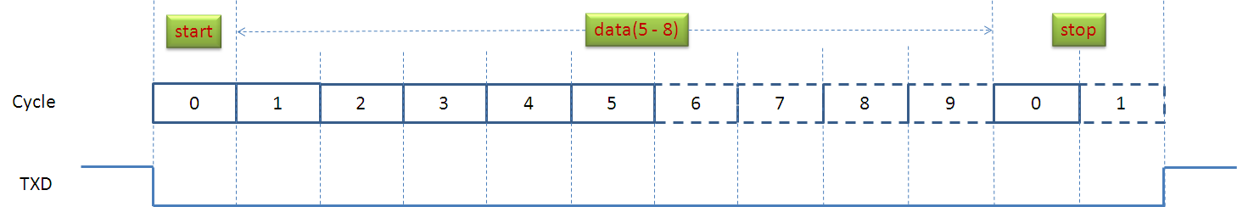

* **接口标准**

传输UART协议帧的物理接口标准，常用的有RS232、RS485和IR红外接口：

**RS232**

工业串口标准，分DB9和DB25，传输距离15米，如果加入长线驱动器，可达50-100米

**RS485**

用两根线(D+和D-)之间的差分信号来表示0和1，传输距离200米，如果好的网线传输距离可达250米-300米

* **硬件实现**

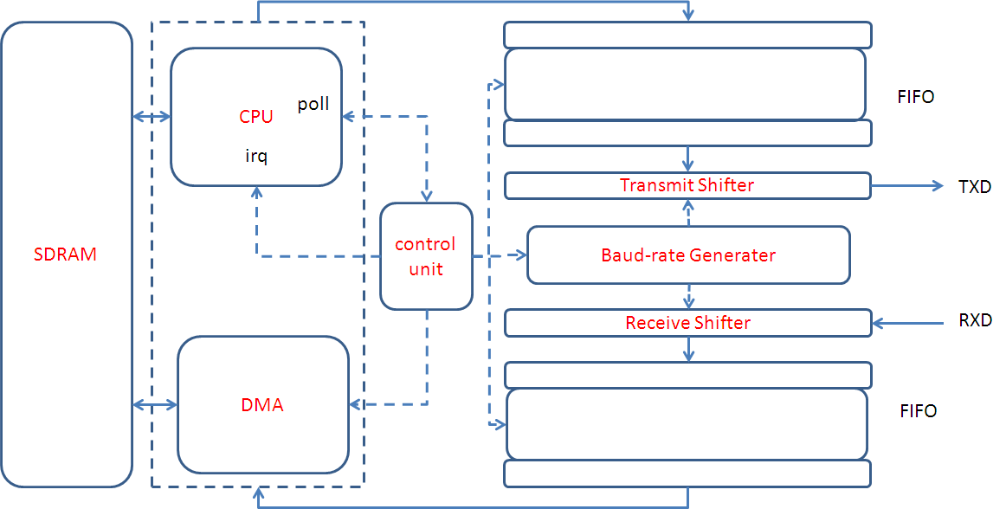

**接收数据**

RXD上的数据会移入**接收移位寄存器**(Receive Shifter)，完成每帧接收后，放入**FIFO**(硬件实现的队列)；当FIFO中的数据多于某一阀值后，**控制单元**(control unit)会向CPU(DMA)发送中断(DMA)请求信号，通知它及时读走FIFO中的数据。

**发送数据**

**发送移位寄存器**(Transmit Shifter)将每位数据通过TXD发送出去，完成每帧发送后，从FIFO中读取下一帧数据；当FIFO中的数据少于某一阀值后，**控制单元**(control unit)会向CPU(DMA)发送中断(DMA)请求信号，通知它及时向FIFO中补充数据。

**Loop-back**

在串口硬件内部，将TXD和RXD直接连接的模式，用于串口硬件测试。

**Timeout**

两帧之间的最大间隔时间，如果超时，认为发送(接收)失败。

1. **功能**

* **基本功能**
* 固定参数下的基本通讯

利用查询模式实现通讯速度在9600bps以下的数据通讯。

* **常用功能**
* 基本参数设置

波特率、数据位、校验位和停止位参数设置。

* 错误侦测

帧错误、奇偶校验错误。

* 低速通讯

利用中断和fifo实现通讯速度在9600bps到115200bps之间的数据通讯。

* **扩展功能**
* 中速通讯

利用DMA和fifo实现通讯速度在115200bps以上的数据通讯。

* 硬件流控

利用RTS/CTS实现硬件流量控制

* 高速通讯

利用外部时钟实现速度高达3Mbps的同步通讯。

* break侦测
* Timeout
* loop-back模式
* 红外模式
* 休眠模式

关闭时钟，使UART进入休眠模式

1. **驱动实现步骤**
2. 配置多功能(Muxed)管脚

如果TXD、RXD、RTS和CTS是多功能管脚，需要配置它们到串口控制。

1. 配置时钟

* 选择时钟源

UART一般在APB总线上，所以可选的时钟源有PCLK和定制时钟。

* 设置时钟源

选择PCLK时，需要注意配置PLL到UART的时钟开关；选择定制时钟时，要注意配置PLL到UART的时钟开关、分频器、除法器和多选器。

1. 设置波特率
2. 设置数据位

可选范围5-8bit

1. 设置校验位

奇校验、偶校验、强制0/1校验和不校验

1. 设置停止位

可选范围1-2bit

1. 实现CPU通知方式

轮询、中断和DMA

1. 实现错误检测

帧错误、奇偶校验错误

1. 设置fifo
2. 设置硬件流控
3. 设置break

break发送和检测

1. 设置loop-back
2. 设置超时
3. 设置红外
4. 实现数据发送

检测到数据发送完成，然后发送新数据

1. 实现数据接收

检测到数据接收完成，然后读取数据

注意：只要硬件支持的项目，一定要配置，尽量不要依赖于硬件本身复位值。

1. **阅读数据手册**
2. 浏览第8章UART的Overview、标题和图。
3. 阅读寄存器列表，完成驱动实现步骤中可以完成的部分；阅读时，可以先看列表中的寄存器简介，决定哪些寄存器需要看，然后再看详细的寄存器说明。
4. **查看厂家demo**

阅读完数据手册后，可能驱动实现步骤中，有一部分无法完成，这时可以阅读厂家的demo程序来解决。